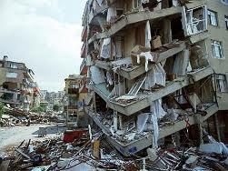
ПАМ’ЯТКА ДЛЯ НАСЕЛЕННЯ
« ЗБЕРЕЖЕМО ЖИТТЯ ПРИ ЗЕМЛЕТРУСІ»
Землетрус — це підземні поштовхи і коливання земної поверхні, що виникають у результаті раптових зсувів та розривів у земній корі або верхній частині мантії і передаються на великі відстані у вигляді пружних коливань. Відомо два головних сейсмічних пояси Землі: Тихоокеанський, що охоплює кільцем береги Тихого океану, і Середземноморський, що простягається через південь Євразії від Піренейського п-ова на заході до Малайського архіпелагу на сході. У межах океанів значною сейсмічною активністю відрізняються серединно-океанічні хребти. Найбільш відомі катастрофічні землетруси: Лісабонський (1755 р.), Каліфорнійський (1906 р.), Мессінський (1908 р.), Ашхабадський (1948 р.), Чилійський (1960 р.), Вірменський (1988 р.), Іранський (1990 р.).
Землетруси належать до самих руйнівних природних сил. Самий потужний землетрус може бути в 10 тисяч разів потужнішим за атомну бомбу, скинуту на Хіросиму в 1945 році.
Дії під час землетрусу:
- зберігайте спокій, уникайте паніки;
- дійте негайно, як тільки відчуєте коливання ґрунту або споруди, головна небезпека, яка вам загрожує - це предмети і уламки, що падають;
- швидко залишіть будинок та відійдіть від нього на відкрите місце, якщо ви знаходитесь на першому - другому поверсі;
- негайно залишіть кутові кімнати, якщо ви знаходитесь вище другого поверху;
- негайно перейдіть у більш безпечне місце, якщо ви знаходитесь у приміщенні. Станьте в отворі внутрішніх дверей або у кутку кімнати, подалі від вікон і важких предметів;
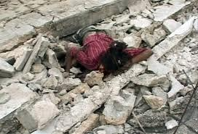
- не кидайтесь до сходів або до ліфта, якщо ви знаходитесь у висотній споруді вище п'ятого поверху. Вихід зі споруди найбільш буде заповнений людьми, а ліфти вийдуть з ладу;
- вибігайте з будинку швидко, але обережно. Остерігайтесь уламків, електричних дротів та інших джерел небезпеки;
- віддаліться від високих споруд, шляхопроводів, мостів та ліній електропередач;
- зупиніться, якщо ви їдете автомобілем, відчиніть двері та залишайтесь у автомобілі до припинення коливань;
- перевірте чи немає поблизу постраждалих, сповістіть про них рятувальників та, по можливості, надайте допомогу.

